明恥國小六年級海洋教育實施省思
邱晨洋老師
台灣四面環海，東部海域更是以海洋生物的多樣性著稱，花蓮這依山伴海的城市，除了有雄偉的群山外，還有廣闊的大海，更有瑰麗的海洋生態。生活在具有這麼多樣且豐富海洋資源的環境下，我們是否應該認真的去了解她?並保護她?在與美秀老師的討論中，我們一致認同海洋環境保護的重要性，也認為應該引領孩子們去好好認識居住在我們旁邊太平洋的好「鄰居」們，因此我們決定，在同樣以了解東部海域、海洋環境，海洋生物多樣性為主題之下，更加著重於海洋環境的保護與海洋生物的認識，並藉由認識美麗的海洋生物，來啟發學生對於保護海洋環境的意識。

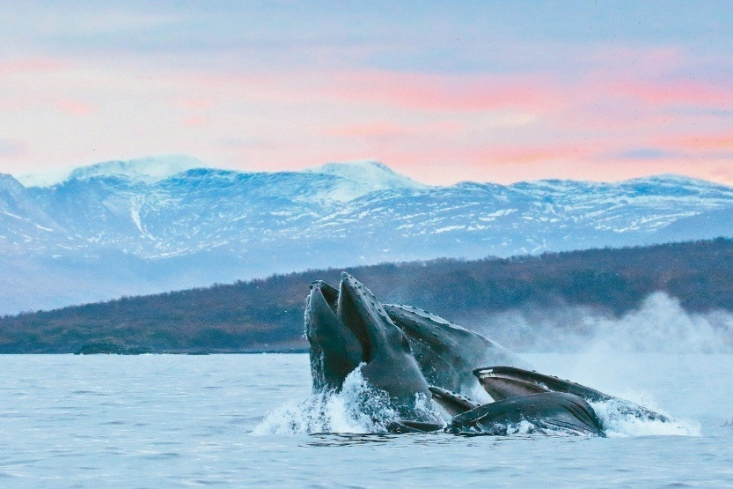
我們將課程主要分成了三個部份，第一部分，認識並了解台灣的東部海域，介紹東、西部海域的差異，並進一步了解東部海域的特殊性以及黑潮經過所帶來的豐富海洋資源，再引導學生思考，這豐富的海洋資源為我們帶來了什麼?與我們的生活有什麼密切的聯繫?多數學生都能很清楚的意識到我們所生活的環境與海洋的密切關係，能由日常生活中舉例出許多海洋與我們生活中的各項關聯，並提出了自己對海洋生態的認識，再經由與學生的討論中，開始帶領學生認識東部海域中的精靈「鯨豚」，在過程中許多學生都表現出了對鯨魚的好奇；與對海豚的喜愛，這加深了孩子們對海洋生態的情感。

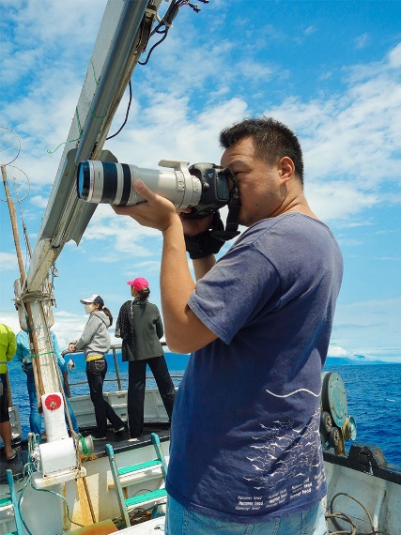
第二部份，我們以人文及環境為主軸，與學生探討人類文明與海洋環境的結合與磨擦，透過海洋工作者-金磊的影片與作品，讓學生在更加了解鯨豚的同時，也啟發他們對於海洋環境保育的觀念與意識。我們讓學生在觀看完影片與金磊作品後，發表自己的感想心得及如何去保護美麗海洋生態的想法，發現很多學生都能很清楚的發覺，我們日常生活中所產生的垃圾及亂丟垃圾的壞習慣對於海洋環境的迫害，並開始要求自己改善。

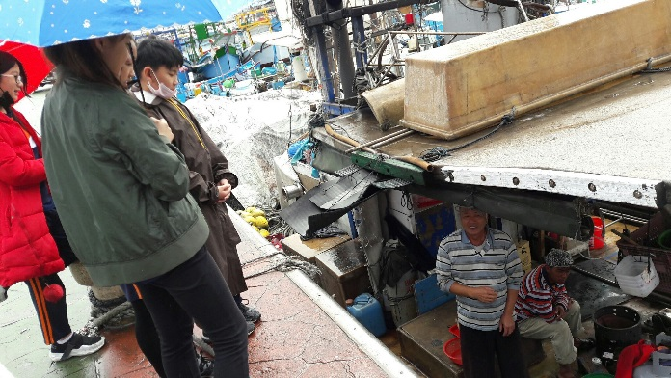
課程的最後一部份，我們著重在實踐。以航向大海為題，介紹花蓮的重型帆船「亞米哥」號，透過得煒老師的親身經歷，引發學生對航海的好奇與嚮往，安排實地探訪在地漁港「花蓮漁港」與拜訪「亞米哥」號，並請花蓮港務局的專員們為學生進行勤務介紹，最後以維護我們的海洋環境進行「淨港」活動，活動的過程中，學生與港內的漁民與店家有很良好的互動。

